Минфин Татарстана ожидает к концу года получить 278 млрд рублей доходов в бюджет
16 декабря 2017, 11:20 , Фото: prav.tatarstan.ru
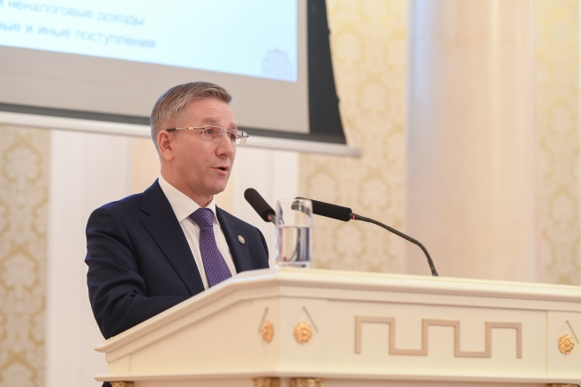Согласно прогнозам финансистов, доходы в бюджет республики вырастут на 16 млрд по отношению к прошлому году.
(Казань, 16 декабря, «Татар-информ», Рустам Кильсинбаев). Министерство финансов Татарстана к концу 2017 года планирует получить 278 млрд рублей доходов в бюджет республики. Об этом сегодня на совместной коллегии финансовых ведомств в Казанской ратуше сообщил глава республиканского Минфина Радик Гайзатуллин.
Финансисты прогнозируют, что за 2017 год бюджет республики получит на 16 млрд больше, чем в прошлом году. В 2016-м доходная часть бюджета Татарстана составила 262 млрд рублей.
Налоговые и неналоговые доходы должны составить 250 млрд рублей. Основную часть составляют налог на прибыль и налог на доходы физических лиц.

